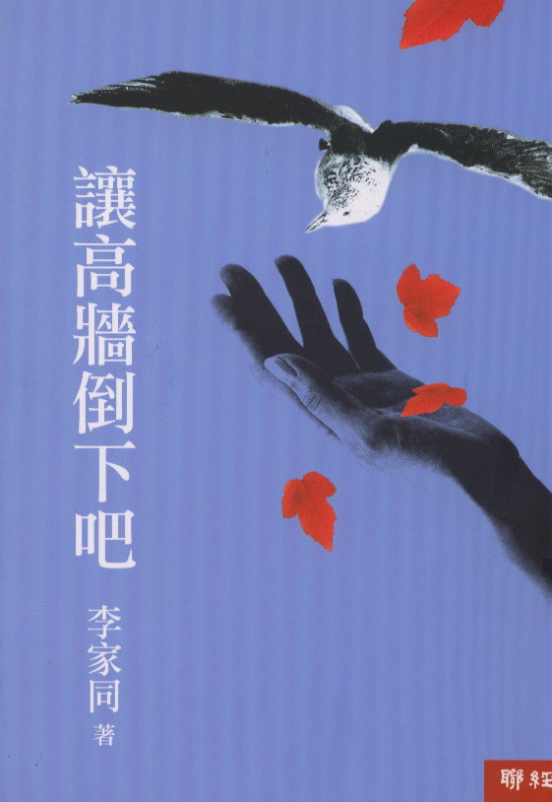

一個在學術崗位上孜孜不倦的人﹐平時為了百年樹人﹑教育子弟而忙碌﹐更利用他閒暇的時間﹐投入瞭解人類幾千年來的戰爭、殺戮、貧困等苦難。在白天嘗試和體驗各種苦難，在夜晚休息的時候，將他所經歷過的經驗，以寓言式的筆法，原原本本道出人類積極奮發的一面，誠摯而感人，勵志而向善。

